Instituto Tecnológico y de Estudios

Superiores de Occidente – ITESO



**Materia:** Diseño de software

**Profesor**: Villalobos Manzo Rodrigo

**Evidencias de pruebas unitarias**

Fecha: 13 de febrero 2020

Autor(es): Avalos Guzmán Luis Joaquín

Expediente: is708601

**Primera captura, sin implementar las pruebas faltantes**

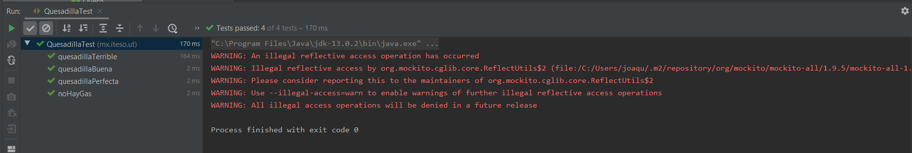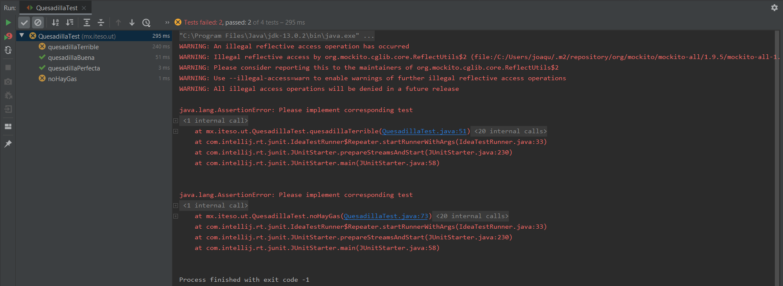**Implementando pruebas faltantes**

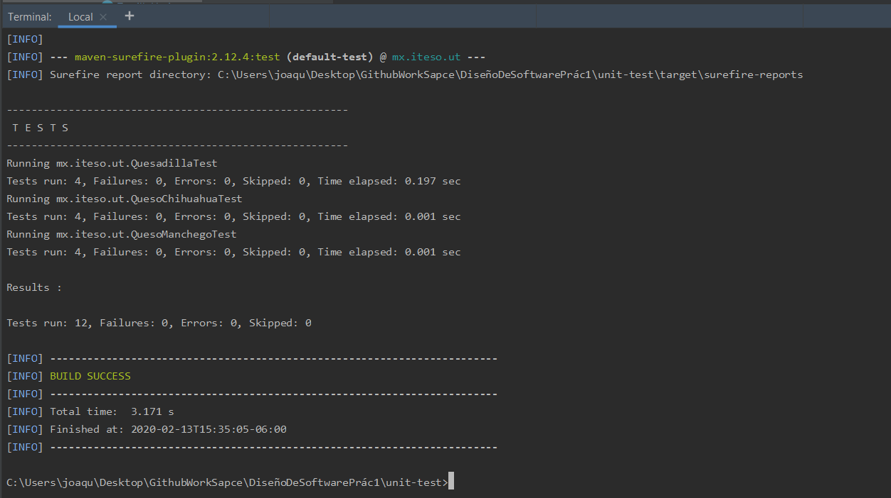**Prueba con el comando mvn test**

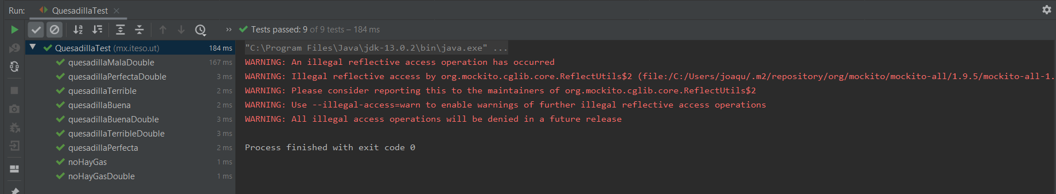**Evidencias implementando prepareDouble()**

